
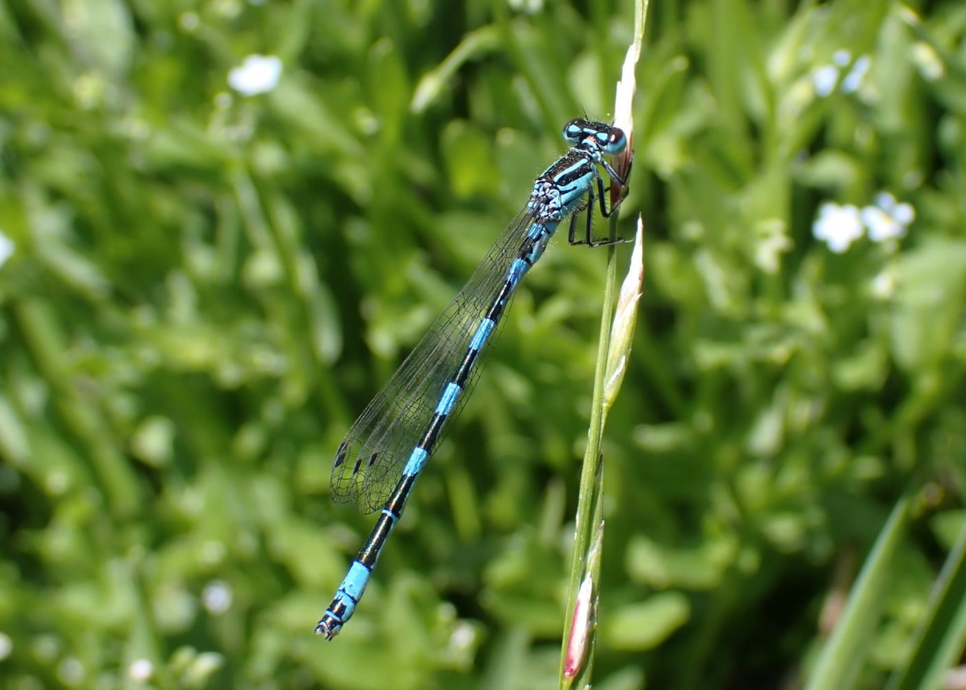

Synthèse des données d’oiseaux dans le cadre d’un projet éolien [ENTREPRISE]

Rédaction et validation

Objet | Personne
Extraction des données, mise en forme et cartographies | Axel FOURNEYRON, Chargé de missions au service Valorisation des connaissances, LPO AuRA
Rédaction | Romain RIOLS, Chargé de missions au service Connaissance et préservation de la biodiversité, LPO AuRA DT Auvergne
Relecture et validation | Pauline TONI, Cheffe du service Connaissance et préservation de la biodiversité, LPO AuRA DT Auvergne

StructureS


Réalisé par :
LPO Auvergne Rhône-Alpes
Adresse : 100 rue des Fougères 69009 Lyon
Tél : 06 87 61 51 67
Email : julien.girard-claudon@lpo.fr
Pour :
[ENTREPRISE]
[ADRESSE DE L'ENTREPRISE]

Crédits photo

Page de garde : ©

SOMMAIRE
1. MATÉRIEL ET MÉTHODES 5
1.1. Données prises en compte 5
1.2. Limites 5
2. lOCALISATION DU PROJET 5
3. cONNAISSANCE DES OISEAUX 7
4. LES ESPECES A ENJEUX OBSERVEES 10
5. Nidification 12
5.1. Les rapaces 12
5.2. Les Ardéidés, Ciconiidés et LARIDés 18
6. Les dortoirs 22
7. Migration 28
8. ANALYSE Sensibilité eolienne des oiseaux 34
8.1. Indice de sensibilité éolienne 34
8.2. Tampons autour des sites de nidification des rapaces 34
9. Conclusion 37
Annexe 1 : STATUTS DE PROTECTION ET DE CONSERVATION 39
Annexe 2 : Ensemble des autres espèces d’OISEAUX RECENSEES SUR LE PERIMETRE d’étude 40

REMERCIEMENTS
Ils s’adressent à tous les contributeurs bénévoles qui alimentent les bases de données VisioNature de la LPO Auvergne-Rhône-Alpes et de ses partenaires associatifs, sans qui son travail d’expertise ne serait pas possible.

cONTEXTE

Le développement de l’éolien n’est pas sans conséquence sur la biodiversité, notamment pour les oiseaux, que ce soit par mortalité directe par collision, par perte directe d’habitats, par effet barrière pour les déplacements, ou par dérangement des individus en phase de travaux et d’exploitation. Il est ainsi particulièrement important de bien prendre en compte ce groupe faunistique lors de l’élaboration de projets éoliens.

La présente synthèse répond au souhait du développeur [ENTREPRISE] de dresser un état des connaissances sur les enjeux avifaunistiques présents sur la zone de projet à l’échelle de {{LOCALISATION}} site pressenti d’installation des éoliennes. Ce travail s’insère dans le cadre d’une réflexion sur l’opportunité pour les collectivités de développer l’éolien industriel sur son territoire.

Cette synthèse comprend les éléments suivants :

- Présentation générale du niveau de connaissance avec notamment une cartographie des données brutes et une cartographie synthétique du nombre de données et nombre d’espèces dans un rayon de {{RAYON_MAX_KM}} kilomètres à la maille kilométrique,
- Liste des espèces observées avec nombre de données et dernière année d’observation (sur le périmètre de la zone d’étude, et des zones tampon d’un rayon {{ANNEAUX_KM}}),
- Tableaux de données des espèces de rapaces diurnes et nocturnes, ardéidés, ciconiidés et gruidés et cartographies de leurs sites de reproduction,
- Tableau de données d’espèces grégaires se rassemblant en dortoir et cartographie de ceux-ci,
- Tableau de données d’espèces observées en migration active et cartographie,
- Cartographie synthétique de sensibilité éolienne.

Ce document contient des données d’espèces sensibles, qui sont la propriété de leurs créateurs et dont la LPO AuRA a la gestion. Il est donc à usage unique dans le cadre strict de l’étude menée par le commanditaire, et ne peut être diffusé.

MATÉRIEL ET MÉTHODES

Données prises en compte
La présente synthèse provient des bases de données VisioNature gérées par la LPO Auvergne-Rhône-Alpes et ses partenaires associatifs. Les données utilisées sont celles des dix dernières années {{PERIODE_ETUDE}}

Limites
Les données acquises par les outils VisioNature (portails en ligne «www.faune-aura.org» et application mobile NaturaList) sont principalement des données opportunistes collectées hors d’un cadre protocolé, même si de plus en plus, celles-ci sont collectées sous forme de formulaires permettant de connaître l’ensemble des espèces observées, et par défaut celles qui ne le sont pas.
Ces données constituent un important lot de données permettant d’apprécier finement la phénologie des espèces sur un territoire donné même si elles ne peuvent prétendre à une représentation exhaustive du territoire étudié, celles-ci étant dépendantes de la présence ou non sur le territoire de naturalistes transmettant leurs observations, des centres d’intérêts des observateurs et des possibilités de progression dans les milieux étudiés (clôtures, végétations denses, etc.).
Ce dispositif de collecte montre toutefois certaines limites quant à la précision géographique de ces mêmes données, car elles peuvent être attachées à une localité établie dans l’outil de saisie (lieux-dits) ou à la localisation de l’observateur et non à la localisation réelle de l’animal observé. L’impact de ce biais reste toutefois limité vu l’échelle à laquelle la synthèse est produite.

lOCALISATION DU PROJET
Les périmètres de protection et d’inventaire concernant la zone d’étude sont présentés dans la figure ci-après.
[EXEMPLE DE DESCRIPTION DU TERRITOIRE] Le site du projet d’implantation d’un parc éolien est concerné en totalité par un espace boisé en ligne de crêtes des Bois Noirs côté département du Puy-de-Dôme en limite avec celui de la Loire. La majorité de cet espace boisé au sein du périmètre d’étude immédiat est constitué de peuplements artificiels de résineux d’espèces exogènes aux capacités d’accueil pour l’avifaune réduites. Une partie non négligeable est en revanche occupée par des sapinières d’aspect bien plus naturelles, notamment identifiées au sein des forêts anciennes p

{{Carte1_zone_localisation}}

cONNAISSANCE DES OISEAUX
{{CONNAISSANCE_OISEAUX}}
Tableau : Répartition des données sur la zone d’étude ({{RAYON_MAX_KM}} km).
{{TABLE_PERIMETRES}}
[EXEMPLE DE DESCRIPTION DE PROSPECTION] Nos observations couvrent l’ensemble du territoire prospecté. On note que certaines zones (bleu foncé avec point rouge) concentrent beaucoup d’observations avec une variété d’espèces très importante. Leur répartition spatiale est relativement bien dispersée sur l’ensemble de la zone d’étude et des alentours. On aperçoit malgré tout certaines zones blanches sans observation au nord et au sud qui peuvent pour autant abriter certaines espèces méconnues à ce jour car non prospectées. L’absence de donnée dans un territoire ne signifie pas absence d’enjeu, cette notion doit rester un point de vigilance.
Le niveau de connaissance du territoire étudié est incomplet et souffre globalement d’une faible pression d’observation dans les vastes espaces forestiers des Bois Noirs. La commune d’Arconsat, à 80% boisée est aussi concernée, bien que dans une moindre mesure.
La pression d’observation dans le département de la Loire est bien supérieure et homogène qu’elle ne l’est côté Puy-de-Dôme et Allier.

Les cartes suivantes présentent la zone d’étude, la répartition générale des données et l’état des connaissances.

{{Carte2_Donnee_disponible}}

{{Carte3_Etat_connaissance_globale}}

LES ESPECES A ENJEUX OBSERVEES
Ne sont considérées ci-dessous que les espèces à forts enjeux de conservation plus particulièrement impactées par les parcs éoliens. Ces espèces ont été identifiées sur la base de leur note de sensibilité décrite dans le Protocole de suivi environnemental des parcs éoliens terrestres du Ministère de l’écologie, du développement durable et de l’énergie (MEDDE, novembre 2015), et du fait d’un statut de conservation défavorable. Leur statut de conservation (catégories CR (en danger critique), EN (en danger), VU (vulnérable) et NT (presque menacé) des listes rouges régionale et nationale) est précisé (cf. Annexe 1). Dans ce tableau, certaines espèces localement menacées, et dont les populations sont étroitement dépendantes du bon état de conservation des habitats dans lesquelles elles évoluent, ont été rajoutées à dire d’expert, bien qu’aucune donnée de mortalité face à l’éolien n’ait été comptabilisée dans le protocole national (petites chouettes de montagne par exemple).
Les espèces retenues sont celles classées en danger critique (CR), en danger (EN) ou vulnérables (VU) sur la liste rouge régionale ou nationale des oiseaux nicheurs, celles ayant une note de sensibilité à l’éolien supérieure à 2 (protocole national, MEDDE 2015), ainsi que l’ensemble des rapaces diurnes et nocturnes et des grands voiliers (ardéidés, cigognes, laridés, grues), notés dans un rayon de {{RAYON_MAX_KM}} km autour de la zone d’étude. Parmi les {{NB_ESPECE_TOTAL}} espèces présentes dans ce rayon, {{NB_ESPECE_ENJEUX}} sont considérées à enjeux. (Possibilité de voir les autres espèces présentes sur le territoire en Annexe 2).

Le tableau ci-dessous permet de visualiser chaque espèce avec ses statuts de conservation, de protection, de sensibilité à l’éolien ainsi que le nombre de données et la dernière année d’observations dans chaque zone.
De cette façon la colonne ensembles des zones comprendre toutes les données dans la zone d’études et dans les 20km aux alentours. Pour les colonnes contours, seulement les données situées dans la plage de contour inférieur et le contour (exemple contour 6km comprend uniquement les données situées entre le contour de 1km et celui de 6km).

Tableau : liste des espèces à enjeux

{{TABLE_ESPECES_ENJEUX}}

Nidification

Les rapaces
Au total, {{NB_RAPACE_NICHEUSE}} espèces nicheuses ont été observées dans la zone d’étude jusqu’à {{RAYON_MAX_KM}} kilomètres, dont {{NB_RAPACE_NICHEUSE_ENJEUX}} sont considérées à enjeux forts (CR, EN, VU ou NT en liste rouge régionale). Le tableau ci-dessous en présente la liste. Les cartographies suivantes n’illustrent que les données avec indice de reproduction.
[DESPCRIPTION DES ENJEUX SUR LES ESPECES PRESENTES] 13 espèces de rapaces diurnes et 6 espèces de rapaces nocturnes sont nicheuses sur la zone d’étude, ce qui représente une diversité d’espèces importante localement. Parmi ces espèces à enjeux forts, citons notamment : le Busard saint-Martin, l’Aigle botté, la Chouette de Tengmalm et la Chevêchette d’Europe. Pour les rapaces diurnes, les sites de nidification sont éloignés du périmètre immédiat et ne semble pas constituer un enjeu très important, toutefois plusieurs sites de nidification du Busard saint-Martin sont présents côté Loire sur le piémont des Bois Noirs dans un rayon compris entre 5 et 10 km du projet. Cette espèce nichant notamment dans les coupes forestières et pourrait être à même de s’installer au sein de la zone d’étude immédiate qui fait l’objet d’une exploitation forestière intensive par coupe rase. Enfin, l’importante surface de ce massif forestier accueille potentiellement l’Autour des palombes, mais aucune donnée avec indice de reproduction n’est à notre disposition dans un rayon de 5 km autour du projet, 3 données sur des secteurs différents sont en revanche connues au sein du rayon de 10 km. Concernant les rapaces nocturnes, les espèces présentes à proximité du projet sont les chouettes forestières : hulotte, tengmalm et chevêchette. Les deux petites chouettes de montagne sont classées vulnérable sur la liste rouge des oiseaux nicheurs d’Auvergne. 8 données de Chouette de Tengmalm et 5 données de Chevêchette existent dans un rayon de 5 km autour du projet et ces deux espèces sont également notées au sein même de la zone d’étude immédiate avec deux sites avec mâle chanteur de Tengmalm (dont un antérieur à la période prise en compte ici) et un site de Chevêchette à 200 m au nord de la zone d’étude.

Tableau : Espèces de rapaces nichant de manière probable/certaine sur la zone d’étude ({{RAYON_MAX_KM}} km).
{{TABLE_RAPACES_NICHEURS}}

{{Carte6_nidif_rapaces_nocturnes}}

{{Carte7_nidif_buse_faucon}}

{{Carte8_nidif_milan_busard}}

{{Carte9_nidif_diurnes}}

Les Ardéidés, Ciconiidés et LARIDés
Au total, {{NB_ARDEIDES_NICHEUSE}} espèces ont été observée dans la zone d’étude jusqu’à {{RAYON_MAX_KM}} kilomètres, présentant un statut de nicheuse certaine et considérée à enjeux. Le tableau ci-dessous la présente.
[DESPCRIPTION DES ENJEUX SUR LES ESPECES PRESENTES]

Tableau : Espèces d’ardéidés et ciconiidés nichant de manière probable/certaine sur la zone d’étude ({{RAYON_MAX_KM}} km).
{{TABLE_ARDEIDES_NICHEURS}}

{{Carte10_nidif_Mouette_Sterne_Goeland}}
{{Carte11_nidif_Cigogne}}
{{Carte11.1_nidif_Hérons}}

Les dortoirs
Sont listées dans le tableau ci-dessous (et représentées dans la carte suivante) les données pour lesquelles les observateurs ont renseigné le comportement « dortoir/reposoir » ou mentionné « dortoir » en remarque.

[EXEMPLE DESCRIPTION DORTOIR] L’ensemble des données à notre disposition sont éloignées du projet, concentrées à l’ouest sur le Val d’Allier et à l’est sur le bassin d’effondrement du Forez/Val de Loire. Aussi, nous ne pouvons déceler d’enjeu important lié à ces rassemblements d’oiseaux.

Tableau : Espèces d’oiseaux avec des données de dortoirs sur la zone d’étude ({{RAYON_MAX_KM}} km).
{{TABLE_DORTOIRS}}

{{Carte12_dortoir_toutes_donnees}}

{{Carte12.1_dortoir_ardeide}}

{{Carte12.2_dortoir_milan}}

{{Carte12.3_dortoir_faucon}}
{{Carte12.4_dortoir_rapace}}

Migration
Au total, {{NB_MIGRATION_TOTAL}} espèces ont été enregistrées avec des données de migration dont {{NB_MIGRATION_ENJEUX}} sont des rapaces et des grands voiliers à très forts enjeux.
[EXEMPLE DE DESCRIPTION DES DONNEES DE MIGRATIONS] La première et la troisième carte de migration localisent l’ensemble des données de migration, toutes espèces confondues, alors que la deuxième présente les données pour les rapaces et grands voiliers à enjeux forts. La plupart des données de migration sont situées en périphérie de la zone d’étude rapprochée. On note que quelques données de migration concernant directement la zone d’étude. Il existe cependant un nombre conséquent de données de migrateurs à quelques kilomètres au nord-est de la zone d’étude immédiate suggérant toutefois la possibilité d’une migration non négligeable sur le secteur. Du fait du caractère boisé du site, celui-ci n’est pas attrayant pour les ornithologues bénévoles, aussi le phénomène migratoire dans le nord-est du Puy-de-Dôme est clairement méconnu.
Cette crête entièrement boisée ne constitue pas, a priori, une zone très attractive pour les migrateurs, la forêt limitant la montée en température et la création d’ascendances thermiques favorables aux voiliers. Les espèces non voilières migrant en vol battu privilégient plutôt les cols que les crêtes. Hypothétiquement, les Bois Noirs ne semblent pas être un secteur à gros enjeux pour les oiseaux migrateurs, mais la méconnaissance est-elle que nous ne pouvons l’affirmer.

Tableau : Espèces ayant des données de migration faisant parties des rapaces et grands voiliers (donc à très fort enjeux).
{{TABLE_MIGRATION}}

{{Carte13_migration_nb_data}}
{{Carte14_migration_nb_data_enjeux}}
{{Carte15_migration_effectif}}

{{Carte16_migration_effectif_Milan}}

ANALYSE Sensibilité eolienne des oiseaux
La carte de synthèse des indices de sensibilité éolienne des oiseaux a été élaborée sur la base de la prise en compte de trois critères : les sites de nidification des rapaces, la présence d’espèces sensibles aux éoliennes, la présence d’un dortoir de rapace ainsi que les données d’oiseaux sensibles à l’éolien en migration. Seuls les enjeux de mortalité directe sont ainsi considérés dans la carte, les impacts liés à la perte d’habitat ne peuvent être évalués par cette méthode.

Indice de sensibilité éolienne
Pour le calcul de la sensibilité éolienne tel que représentée sur la carte de synthèse, nous sommes partis de la sensibilité la plus élevée des espèces présentes dans la maille (0 à 4 d’après le protocole ministériel déjà cité), à laquelle est ajouté +1 si un nid d’une espèce de rapace à fort enjeu se trouve dans la maille, puis +1 si un dortoir d'espèce à enjeux est présent, puis +1 si une donnée d'espèce migratrice à enjeux est présente.

Tampons autour des sites de nidification des rapaces
Des tampons ont été par ailleurs déterminés autour des sites de nidification connus pour les rapaces les plus sensibles à l’éolien, d’après la méthode définie dans le Schéma Régional Eolien (SRE), et complété à dire d’expert pour certaines autres espèces, d’après les valeurs ci-après :
- Milan Royal = 5km
- Cigogne Noir= 5km
- Milan noir = 2,5km
- Circaète Jean-le-Blanc = 2,5km
- Faucon pèlerin = 2,5km
- Grand-duc d’Europe = 2,5km
- Busard Saint-Martin = 2,5km
Ces tampons représentent de manière vulgarisée les territoires de vie des espèces autour des sites de nidification, dans lesquels ils vont prospecter les ressources alimentaires et dans lesquels les comportements de défense de territoire sont importants au regard des couples nichant à proximité. Cette carte de synthèse des tampons autour des sites de nidification est à considérer en complément de la carte de synthèse par maille des indices de sensibilité éolienne.
La carte représentant les tampons autour des sites de nidification souligne l’importance du territoire pour les rapaces diurnes notamment. En effet, les tampons se chevauchent largement et laissent peu de place à des territoires non couverts par la nidification d’au moins une espèce sensible à l’éolien

{{Carte17_sensibilite}}
{{Carte18_sensibilite_tampon}}

Conclusion
[EXEMPLE DE CONCLUSION] La zone d’étude immédiate et rapprochée de ce projet éolien souffre d’une forte méconnaissance ornithologique du fait de sa localisation au sein d’un vaste massif forestier de moyenne montagne, peu attractif pour les ornithologues.
Il ne ressort pas d’enjeu majeur à large échelle, la grande majorité des espèces vulnérables étant recensées loin du projet dans les zones de plaine et alluviales de l’Allier et de la Loire/Forez.
Les données de migration diurne n’indiquent pas de concentration potentielle importante sur ce secteur.
Les principaux enjeux semblent concerner quelques espèces de rapaces diurnes nicheurs dans un rayon de moins de 10 km : Busard saint-Martin, Autour des palombes et Bondrée apivore et surtout les deux petites chouettes de montagne : la Chouette de Tengmalm et la Chevêchette d’Europe, toutes deux présentes dans ou à proximité immédiate du périmètre du projet.
Ces deux espèces recherchant des endroits particulièrement calmes pourraient être impactées par la présence d’éoliennes, leur mise en place et/ou la coupe de boisements de qualité pour leur implantation.

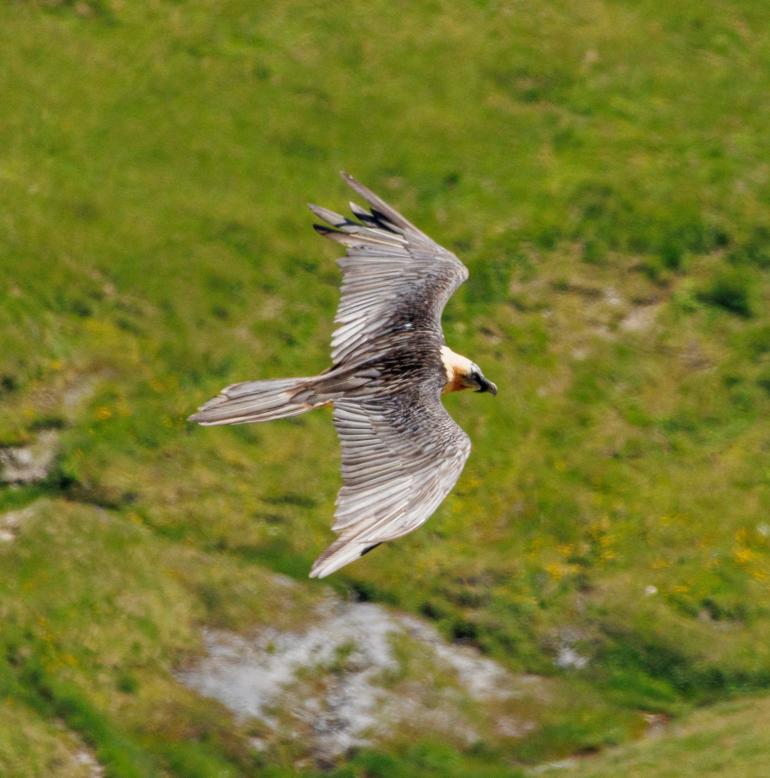
© Toma Garcia
ANNEXE

Annexe 1 : STATUTS DE PROTECTION ET DE CONSERVATION
Pour plus de lisibilité, la priorité a été donnée à la réglementation française et aux statuts de conservation des espèces. Les réglementations européennes n’ont pas été précisées dans ce rapport.
STATUTS DE PROTECTION
Droit français : En France, le statut juridique des oiseaux sauvages dépend de plusieurs réglementations distinctes par leurs objectifs et les administrations qui les font appliquer.
On différenciera :
- Les oiseaux protégés par l’arrêté ministériel (modifié) du 17 avril 1981, quel que soit leur niveau de protection, sous la dénomination « Protégée » ;
- Les oiseaux dont la chasse est autorisée, sous la dénomination « Chassable ».
STATUTS DE CONSERVATION
La vulnérabilité des espèces est basée sur la Liste rouge des espèces menacées en France (IUCN France, MNHN, LPO, SEOF & ONCFS, 2016), la Liste rouge des vertébrés terrestres de la région Rhône-Alpes (De Thiersant M-P. & Deliry C., 2011 ; LPO Rhône-Alpes, 2015). Les catégories des listes rouges sont les suivantes :
Statuts d’espèces menacées  ou quasi menacées | Statuts d’espèces peu menacées  ou méconnues
CR : en danger critique d’extinction  (nicheur ou sédentaire)  CRm : en danger critique d’extinction (migrateur) | LC : préoccupation mineure  (nicheur ou sédentaire)  LCm : préoccupation mineure (migrateur)  LCw : préoccupation mineure (hivernant)
EN : en danger d’extinction | DD : données insuffisantes  (nicheur ou sédentaire)  DDm : données insuffisantes (migrateur)
VU : vulnérable (nicheur ou sédentaire)  VUm : vulnérable (migrateur)  VUw : vulnérable (hivernant) | NA : espèce nicheuse non soumise à évaluation car la reproduction des occasionnelle ou qu’il s’agit de population introduite  NAm : (…) (migrateur)
NT : quasi menacé
Le tableau des statuts de protection et de conservation de l’avifaune de la zone d’étude est présenté en Annexe 2

Annexe 2 : Ensemble des autres espèces d’OISEAUX RECENSEES SUR LE PERIMETRE d’étude
{{TABLE_AUTRES_ESPECES}}

